탐구일지
탐구 주제 | 신경전달물질 기반 인공감성지능 연구
이번 회차 주제 | v2: 뉴런 종류 비율이 감정 안정성과 표현 강도에 미치는 영향
사전 활동 내용
지난 회차에서 branch를 감정 경로의 단위로 보기 시작했다. 그러자 branch가 어떤 뉴런을 많이 지나가는지에 따라 감정 표현이 달라질 수 있겠다는 생각이 들었다.
오늘은 v2 설정에서 흥분성, 억제성, 조절성 뉴런의 비율이 감정 안정성과 표현 강도에 어떤 영향을 줄지 정리해보았다.
탐구 활동 내용
v2 기본 설정은 흥분성 0.60, 억제성 0.25, 조절성 0.15 비율이다. 흥분성 뉴런은 감정 반응을 키우고, 억제성 뉴런은 과도한 반응을 줄이며, 조절성 뉴런은 전체 민감도를 조절하는 역할로 볼 수 있다.
만약 흥분성 비율이 너무 높으면 branch가 많이 생기고 감정 표현은 강해질 수 있지만, 감정이 쉽게 폭주할 가능성이 있다. 반대로 억제성 비율이 너무 높으면 안정적이지만 감정 변화가 둔해질 수 있다.
조절성 뉴런은 직접적인 감정 방향보다 전체 threshold나 gain에 영향을 주는 쪽으로 생각했다. 그래서 감정 표현의 강도와 안정성 사이에서 조절성 비율도 중요한 변수로 볼 수 있다.
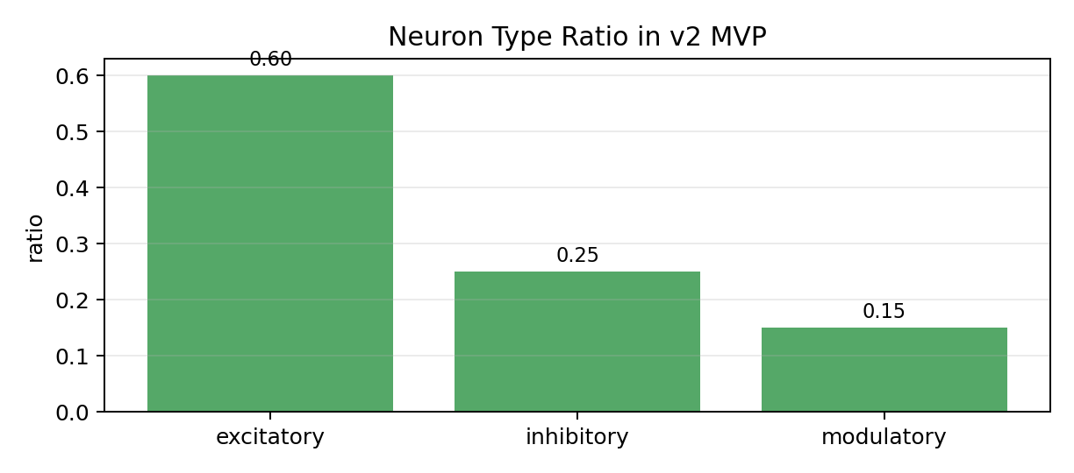
그림 2. v2 MVP에서 사용한 흥분성/억제성/조절성 뉴런 비율
사후 활동 내용
오늘의 결론은 branch가 단순 경로가 아니라 뉴런 종류의 균형에 영향을 받는다는 것이다. 감정 표현을 강하게 만드는 것과 안정적으로 유지하는 것은 서로 충돌할 수 있다.
다음에는 branch가 같은 경로로만 반복되는 문제를 줄이기 위해 cluster와 rewiring을 살펴볼 예정이다.
작성자 | 이은세 | 작성일 | 2025.12.19
검토자 |  | 검토일

